Conseil Elzéar-Goulet
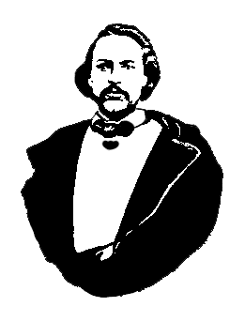
Le Conseil Elzéar-Goulet
Président: Marc Boyer Vice-président: Lucien Croteau Secrétaire: Pauline Turenne Trésorier: Roger Hupé
Ainés: Evelyn Carrier et Roland Lavallée Jeunesse: Ashley Lemoine Historien: David Dandeneau Président-sortant: André Carrier
Adresse: 10 – 297 Enfield Cr., Saint- Boniface, Manitoba, R2H 1C1 Téléphone: 204.231.4020 Courriel: info@elzear-goulet.org
Calendrier 2014

Jour et lieu | Évènement
15 janvier, USB | AGA 2014 du Conseil Elzéar-Goulet
15-22 février, à la Cathédrale | Auberge du Violon du Festival du Voyageur
5 mars | Réunion de l’exécutif
19 mars, USB | Assemblée générale
 | 31 mars – Jour de pâques
21 mai, USB | Assemblée générale
début juin, Maison Riel ? | Pique-nique métis avec l’Union nationale
début juin, Bois des Esprits | Save our Seine : promenade et prélèvement de fond
mi-juin, Winnipeg | AGA de la Winnipeg Region de la MMF
 | 21 juin - Journée nationale des autochtones
fin juin, Pembina | Cimetière Dumoulin au Dakota du nord avec l’Union nationale
 | 1 juillet - Fête nationale du Canada
17-20 juillet, Batoche | Retour à Batoche
27 août | Réunion de l’exécutif
3 septembre, USB | Assemblée générale
 | 13 septembre – mort d’Elzéar Goulet
mi-septembre, Brandon | AGA de la MMF à Brandon
 | 11 novembre - Jour du souvenir
12 novembre, USB | Assemblée générale
16 novembre, St-Boniface | Commémoration des tombes avec l’Union nationale
 | 25 décembre - Jour de Noël

